Hydranty Příloha č. 3 B

Svojetín – střední část

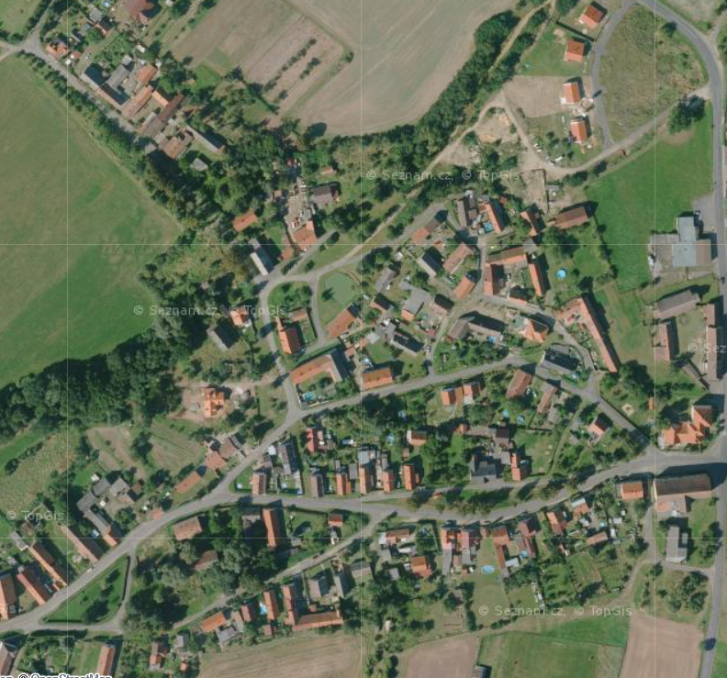

**H 10 u čp. 55**

**JUDr. Zelenková**

**H 22 u čp. 68**

**V. Alberovský**

**H 13 u čp. 120**

**M. Aichlman**

**H 12 u čp. 54**

**Vr. Somr**

**H 11 u čp. 5**

**S. Šulcová**

**H 7 u čp. 121**

**M. Pešek**

**H 6 u čp. 151**

**St. Jankovcová**

**H 14 u čp. 59**

**V. Tichý**